Supplementary Materials
How vulnerable are the nesting sites of loggerhead turtles in Cabo Verde?
Regional Environmental Change
Corresponding author: Diana Sousa-Guedes; email: dianasguedes@gmail.com
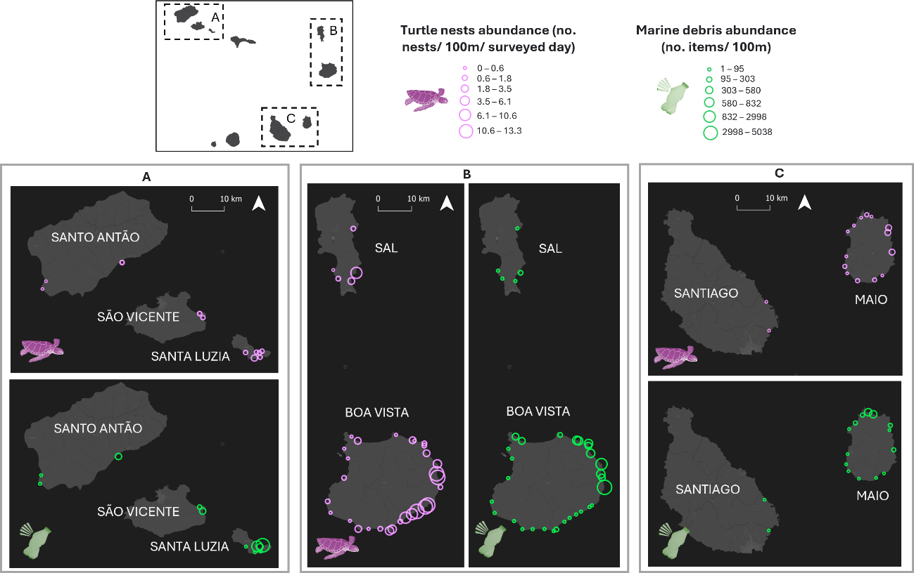
Figure S1. Drone-surveyed segments across islands. In purple, the compiled density index of loggerhead turtle nests, and in green sampled density of marine debris.

Table S1. Average number of marine debris items pe area (100 m²) and per length (100 m) of each drone-surveyed beach segment.
Island | Beach | Longitude | Latitude | Per area (100m²) | Per length (100 m) | Reference
Santo Antão | Curralinho | -25.315 | 16.924 | 2.13 | 46 | This study
Santo Antão | Porto Novo | -25.099 | 16.999 | 17.98 | 516 | This study
Santo Antão | Tarrafal | -25.312 | 16.948 | 0.02 | 1 | This study
São Vicente | Calhau | -24.868 | 16.849 | 11.65 | 391 | This study
São Vicente | Praia Grande | -24.877 | 16.860 | 5.5 | 197 | This study
Santa Luzia | Achados (C) | -24.711 | 16.751 | 29.88 | 528 | Sousa-Guedes et al. 2024
Santa Luzia | Achados (E) | -24.703 | 16.755 | 110.92 | 5038 | Sousa-Guedes et al. 2024
Santa Luzia | Achados (W) | -24.719 | 16.752 | 95.16 | 2998 | Sousa-Guedes et al. 2024
Santa Luzia | Francisca Norte | -24.709 | 16.738 | 0.93 | 34 | Sousa-Guedes et al. 2024
Santa Luzia | Francisca Sul | -24.725 | 16.736 | 0.26 | 11 | Sousa-Guedes et al. 2024
Santa Luzia | Palmo Tostao | -24.749 | 16.751 | 1.07 | 23 | Sousa-Guedes et al. 2024
Sal | Algodoeiro | -22.934 | 16.630 | 0.97 | 21 | This study
Sal | Calheta Funda | -22.945 | 16.651 | 1.72 | 61 | This study
Sal | Costa Fragata | -22.900 | 16.624 | 1.9 | 64 | This study
Sal | Pedra Lume | -22.895 | 16.761 | 2.69 | 74 | This study
Sal | Serra Negra | -22.887 | 16.646 | 4.94 | 303 | This study
Boa Vista | Carlota | -22.909 | 16.161 | 0.11 | 12 | Sousa-Guedes et al., in prep.
Boa Vista | Chaves | -22.919 | 16.110 | 0.68 | 58 | Sousa-Guedes et al., in prep.
Boa Vista | Varandinha | -22.961 | 16.049 | 0.35 | 33 | Sousa-Guedes et al., in prep.
Boa Vista | Curralinho/Farrapa | -22.954 | 16.019 | 0.22 | 27 | Sousa-Guedes et al., in prep.
Boa Vista | Santa Mónica | -22.903 | 15.998 | 0.09 | 7 | Sousa-Guedes et al., in prep.
Boa Vista | Manga Larga | -22.882 | 15.977 | 1.13 | 40 | Sousa-Guedes et al., in prep.
Boa Vista | Lacacão (W) | -22.855 | 15.977 | 0.13 | 10 | Sousa-Guedes et al., in prep.
Boa Vista | Lacacão (E) | -22.824 | 15.977 | 1 | 95 | Sousa-Guedes et al., in prep.
Boa Vista | Ponta Pesqueira | -22.800 | 15.972 | 0.15 | 10 | Sousa-Guedes et al., in prep.
Boa Vista | Curral Velho (S) | -22.793 | 15.976 | 2.05 | 162 | Sousa-Guedes et al., in prep.
Boa Vista | Curral Velho (N) | -22.772 | 15.996 | 0.35 | 27 | Sousa-Guedes et al., in prep.
Boa Vista | João Barrosa (SF) | -22.759 | 16.006 | 0.14 | 8 | Sousa-Guedes et al., in prep.
Boa Vista | João Barrosa (S) | -22.742 | 16.015 | 0.77 | 47 | Sousa-Guedes et al., in prep.
Boa Vista | João Barrosa (N) | -22.729 | 16.023 | 0.23 | 16 | Sousa-Guedes et al., in prep.
Boa Vista | Ponta Cosme | -22.707 | 16.034 | 1.21 | 65 | Sousa-Guedes et al., in prep.
Boa Vista | Ervatão | -22.701 | 16.039 | 0.39 | 20 | Sousa-Guedes et al., in prep.
Boa Vista | Ponta de Roque | -22.668 | 16.086 | 71.95 | 5010 | Sousa-Guedes et al., in prep.
Boa Vista | Nho Martin | -22.675 | 16.111 | 19.25 | 522 | Sousa-Guedes et al., in prep.
Boa Vista | Porto Ferreira | -22.678 | 16.121 | 12.83 | 655 | Sousa-Guedes et al., in prep.
Boa Vista | Figura | -22.676 | 16.147 | 27.05 | 2727 | Sousa-Guedes et al., in prep.
Boa Vista | Canto | -22.704 | 16.175 | 12.64 | 832 | Sousa-Guedes et al., in prep.
Boa Vista | Gatas | -22.710 | 16.195 | 22.45 | 517 | Sousa-Guedes et al., in prep.
Boa Vista | Braca | -22.709 | 16.200 | 13.63 | 665 | Sousa-Guedes et al., in prep.
Boa Vista | Calheta Negra | -22.735 | 16.207 | 15.9 | 712 | Sousa-Guedes et al., in prep.
Boa Vista | Lantcha/Calheta | -22.740 | 16.208 | 14.95 | 630 | Sousa-Guedes et al., in prep.
Boa Vista | Boa Esperança | -22.883 | 16.207 | 9.29 | 522 | Sousa-Guedes et al., in prep.
Boa Vista | Ponta do Sol | -22.899 | 16.218 | 15.66 | 580 | Sousa-Guedes et al., in prep.
Boa Vista | Ponta Antónia | -22.783 | 16.223 | 6.46 | 278 | Sousa-Guedes et al., in prep.
Boa Vista | Cabral | -22.918 | 16.186 | 0.27 | 14 | Sousa-Guedes et al., in prep.
Maio | Barreiro | -23.145 | 15.126 | 1.07 | 62 | This study
Maio | Calhetinha | -23.225 | 15.270 | 1.24 | 49 | This study
Maio | Galeão | -23.154 | 15.314 | 13.09 | 665 | This study
Maio | Morro (N) | -23.229 | 15.196 | 0.38 | 34 | This study
Maio | Morro (S) | -23.233 | 15.266 | 0.07 | 5 | This study
Maio | Pilao Cão | -23.093 | 15.209 | 6.84 | 229 | This study
Maio | Ponta Preta | -23.196 | 15.124 | 0.03 | 3 | This study
Maio | Porto Cais | -23.168 | 15.320 | 40.63 | 829 | This study
Maio | Praia Gonçalo | -23.106 | 15.267 | 1.72 | 73 | This study
Maio | Praia Real | -23.185 | 15.312 | 6.22 | 140 | This study
Maio | Ribeira São Joao | -23.122 | 15.139 | 0.08 | 4 | This study
Maio | Salina | -23.226 | 15.146 | 0.05 | 5 | This study
Maio | Santana | -23.206 | 15.288 | 1.85 | 162 | This study
Maio | Santo Antonio | -23.103 | 15.282 | 2.42 | 147 | This study
Santiago | Praia Baixo | -23.473 | 15.062 | 0.74 | 46 | This study
Santiago | São Francisco | -23.461 | 14.970 | 0.29 | 12 | This study

